АРХАНГЕЛЬСКИЙ КОЛЛЕДЖ ТЕЛЕКОММУНИКАЦИЙ
ИМ. Б.Л. РОЗИНГА (ФИЛИАЛ) СПбГУТ
(АКТ (ф) СПбГУТ)

Отчеты по лабораторным работам
РМП

Студент | ИСПП-31 |  |  | З. А. Луканин
 | (Группа) | (Подпись) | (Дата) | (И.О. Фамилия)
Преподаватель |  |  |  | Садовский Р. В.
 |  | (Подпись) | (Дата) | (И.О. Фамилия)

Архангельск 2026

Лабораторная работа №1
Установка инструментария и настройка среды для разработки мобильных приложений
- Цель работы
  - Изучить процесс установки среды для разработки мобильных приложений.
- Ход работы
2.1 MAUI
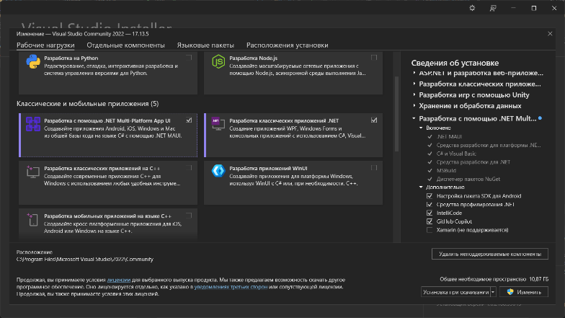
2.2 Установленный jdk
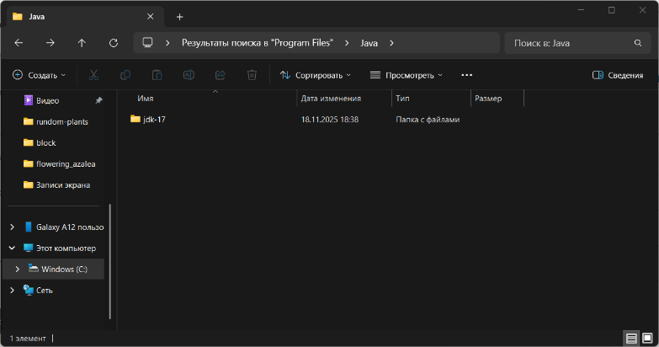
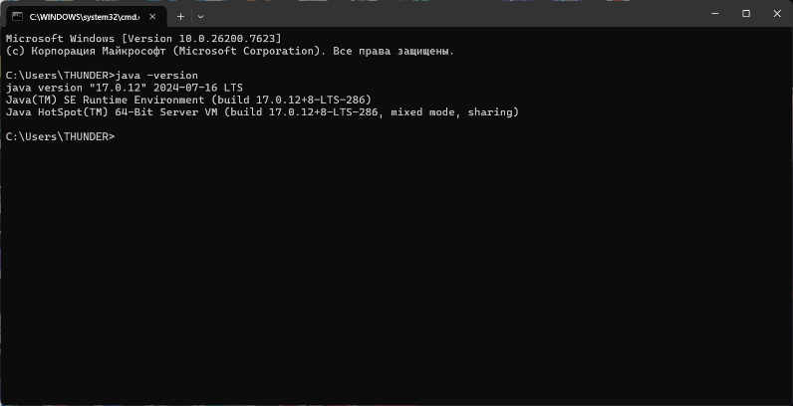

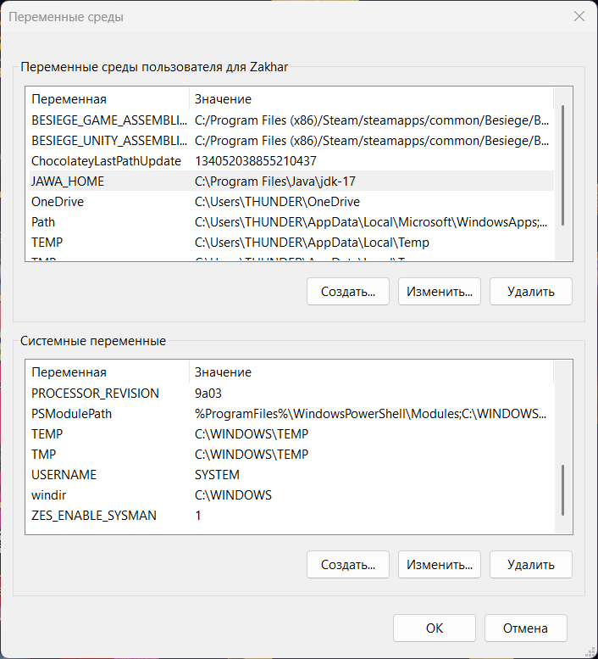
2.3 GIGA IDE
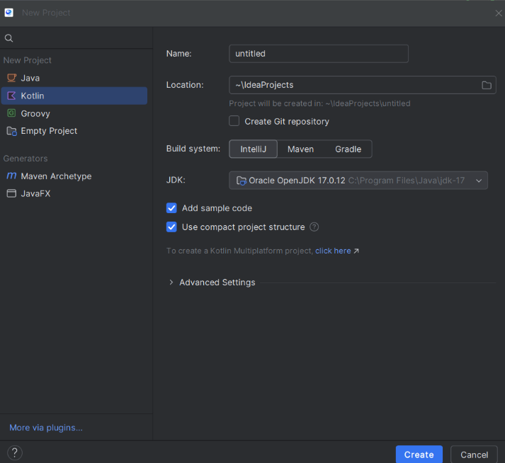
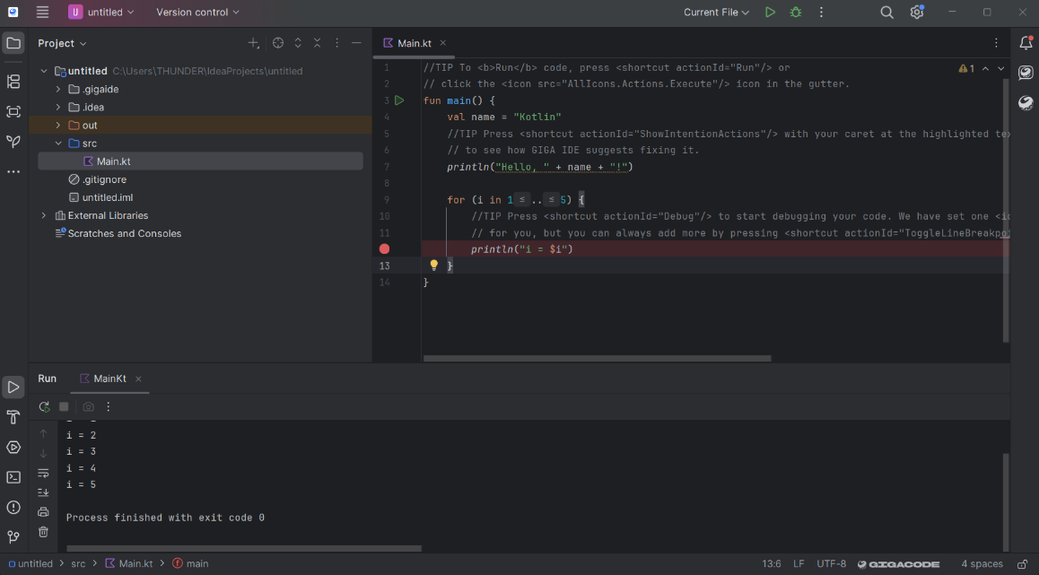
2.4 Android studio
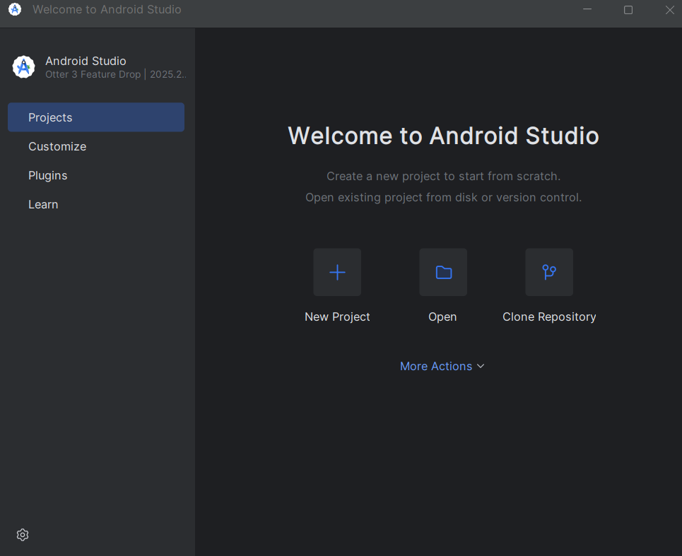
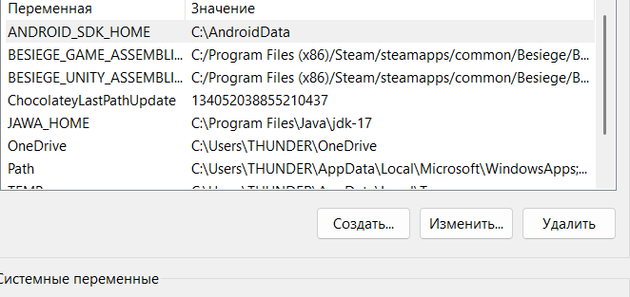
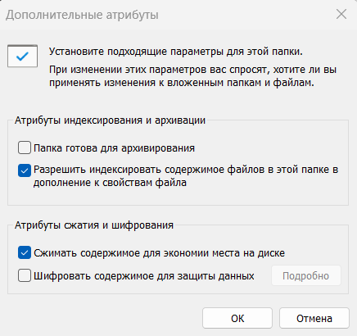
- Ответы на контрольные вопросы
  - Какие среды разработки поддерживают создание мобильных приложений?
Android studio, Xcode, MAUI, React native

  - На каких языках программирования можно создавать мобильные приложения?
Java, Kotlin, Objective-C, Swift, C#, Python

  - Какие языки программирования доступны в GigaIDE?
Java, Kotlin, Scala, Groovy, Python, JavaScript, TypeScript и SQL

  - Какие языки программирования доступны в Android Studio?
Kotlin, Java

  - Какой язык программирования является основным для разработки приложений под ОС Android?
Kotlin

  - Что дополнительно нужно установить для работы Android Studio?
Java Development Kit

  - Что такое Java Development Kit и что входит в его состав?
Набор инструментов для программирования на джаве. В него входят компилятор, виртуалка, среда выполнения и стандартные библиотеки.

- Вывод
В ходе лабораторной работы установлены среды для разработки мобильных приложений.

Лабораторная работа №2
Установка среды разработки мобильных приложений с применением виртуальной машины
- Цель работы
  - Изучить процесс установки среды для разработки мобильных приложений с применением виртуальной машины.
- Ход работы
2.1 Android studio
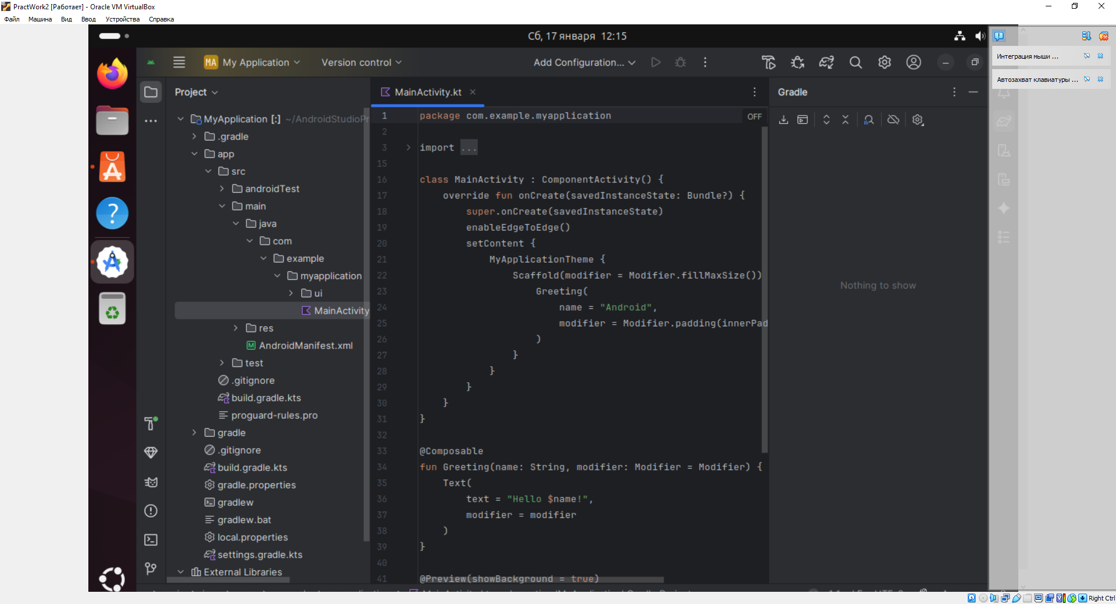

- Контрольные вопросы
  - Что такое «виртуальная машина»?
Программная эмуляция полноценного компьютера с собственной операционной системой и приложениями, работающая внутри другого компьютера.

  - Какие IDE позволяют создавать приложения для Android?
Android studio, Xcode, devEco studio, аврора sdk, MAUI, Avalonia, Uno Plaform, Unity, Kotlin Multiplatform

  - Какие языки программирования доступны в Intellij IDEA?
Java, Kotlin, Scala, Groovy, JavaScript, TypeScript, HTML, CSS, XML и SQL.

  - Какие языки программирования доступны в Android Studio?
Java, Kotlin

  - На каких языках программирования можно разрабатывать нативные приложения для Android?
Java, Kotlin, Objective-C, Swift

- Вывод
  - В ходе лабораторной работы установлены среды для разработки мобильных приложений с применением виртуальной машины.
Лабораторная работа №3
Разработка линейных алгоритмов
- Цель работы
  - Изучить процесс разработки линейных алгоритмов в приложениях на языке Kotlin.
  - Изучить процесс ввода и вывода данных в приложениях на языке Kotlin.
- Контрольные вопросы
  - Как объявить переменные на Kotlin?
val name: String = "Kotlin"
var age = 25

  - Как выполнить ввод данных на Kotlin?
val input = readln()

  - Как выполнить вывод данных на Kotlin?
print() - вывод в одну строку.
println() - вывод с переходом на новую строку.

  - Как преобразовать значение из строкового в числовое?
val number = строка.toInt()/(.toDouble()/.toLong())

  - Как округлить данные на Kotlin?
С помощью функций из пакета kotlin.math:
roundToInt() - до ближайшего целого.
ceil() -в большую сторону.
floor() - в меньшую сторону.

  - Как сгенерировать случайное число на Kotlin?
val randomNum = (1..100).random()

  - В чем отличие между ключевыми словами var и val в Kotlin?
var – не изменяемая переменная, val - изменяемая

- Вывод
  - В ходе лабораторной работы разработаны линейные алгоритмы Kotlinм с вводом и выводом данных.

Лабораторная работа №4
Разработка разветвляющихся алгоритмов
- Цель работы
  - Изучить процесс разработки разветвляющихся алгоритмов в приложениях на Kotlin.
- Контрольные вопросы
  - Каков синтаксис условного оператора на Kotlin?
if (условие) {
// код
} else if (другое_условие) {
// код
} else {
// код
}

  - Каков синтаксис оператора множественного выбора на Kotlin?
when (переменная) {
значение1 -> // действие 1
значение2, значение3 -> // действие для нескольких значений
in 10..20 -> // действие для диапазона
is String -> // проверка типа
else -> // действие по умолчанию (аналог default)
}

  - Каков синтаксис тернарного оператора на Kotlin?
val result = if (a > b) a else b

- Вывод
  - В ходе лабораторной работы разработаны разветвляющиеся алгоритмы Kotlin.
Лабораторная работа №5
Разработка циклических алгоритмов
- Цель работы
  - Изучить процесс разработки циклических алгоритмов в приложениях на Kotlin.
- Контрольные вопросы
  - Каков синтаксис оператор for на Kotlin?
for (элемент in коллекция) {
// тело цикла
}

  - Каков синтаксис оператора while на Kotlin?
while (условие) {
// код
}

  - Каков синтаксис оператора do-while на Kotlin?
do {
// Код для выполнения
} while (условие)

  - Какие операторы досрочного выхода из цикла применяются в Kotlin?
break - полностью прерывает выполнение текущего цикла.
continue - завершает текущую итерацию и переходит к следующей проверке условия.

- Вывод
  - В ходе лабораторной работы разработаны разветвляющиеся алгоритмы Kotlinм.

Лабораторная работа №6
Разработка и вызов функций
- Цель работы
  - Изучить процесс разработки функций в приложениях на Kotlin.
- Контрольные вопросы
  - Каков синтаксис создания функций на Kotlin?
fun названиеФункции(параметры): тип возврата {
//Тело
}

  - Как указать для параметров методов значения по умолчанию на Kotlin?
функция (message: String = "Hello")

  - Как указать для параметров переменное количество аргументов на Kotlin?
Функция (vararg names: String)

  - Что такое функции высокого порядка в Kotlin?
Это функции, которые принимают другие функции в качестве аргументов или возвращают их в качестве результата

- Вывод
  - В ходе лабораторной работы разработаны функции в приложении Kotlin.

Лабораторная работа №7
Разработка классов
- Цель работы
  - Изучить процесс разработки и применения классов на языке Kotlin.
- Контрольные вопросы
  - Как объявить класс на Kotlin?
class User {
// Свойства и функции
}

  - Как объявить свойства в Kotlin?
class User(val id: Int, var nickname: String)

  - Каков синтаксис объявления геттера и сеттера свойства в Kotlin?
var propertyName: Type = defaultValue
get() {
// Логика геттера
return field
}
set(value) {
// Логика сеттера
field = value
}

  - Как объявить конструктор в Kotlin?
class User(val name: String, var age: Int)

  - Как создать объект в Kotlin?
val user = User("Igor", 25)

- Вывод
  - В ходе лабораторной работы разработаны классы в приложении Kotlin.

Лабораторная работа №8
Наследование классов
- Цель работы
  - Изучить процесс разработки дочерних классов в приложениях на Kotlin.
- Контрольные вопросы
  - Что такое «наследование»?
Механизм, который позволяет одному классу перенимать свойства и поведение другого.

  - Сколько родительских классов может быть у класса в Kotlin?
Не более одного

  - Сколько интерфейсов может реализовывать класс в Kotlin?
Неограниченно

  - Как указать родительский класс на Kotlin?
class Car(power: Int) : Vehicle(power)

  - Как переопределить реализацию метода в дочернем классе на Kotlin?
override fun makeSound() {
println("Мяу!")
}

- Вывод
  - В ходе лабораторной работы разработаны дочерние классы в приложении Kotlin.

Лабораторная работа №9
Обработка коллекций
- Цель работы
  - Изучить процесс работы с коллекциями в приложениях на Kotlin.
- Контрольные вопросы
  - Какие стандартные типы данных коллекций имеются в Kotlin?
List (Список) - упорядоченная коллекция элементов с доступом по индексу. Может содержать дубликаты.
Неизменяемый: List (создается через listOf()).
Изменяемый: MutableList (создается через mutableListOf()).
Set (Множество) - коллекция уникальных элементов. Не может содержать дубликатов.
Неизменяемый: Set (создается через setOf()).
Изменяемый: MutableSet (создается через mutableSetOf()).
Map (Словарь/Карта) - набор пар «ключ - значение». Ключи уникальны, каждому ключу соответствует ровно одно значение.
Неизменяемый: Map (создается через mapOf()).
Изменяемый: MutableMap (создается через mutableMapOf())

  - Как объявить коллекцию в Kotlin?
val mutableList = mutableListOf("Apple", "Banana")

  - Как добавить элемент в список в Kotlin?
fruits.add("Orange")

  - Как добавить элемент в словарь в Kotlin?
colors.put("Blue", "#0000FF")

  - Как перебрать элементы коллекции в Kotlin?
for (item in items) {
println(item)
}

  - Какие операции с множествами доступны в Kotlin?
val set = setOf(1, 2, 3)
println(set.size) // Размер
println(set.contains(1)) // true (или: 1 in set)
println(set.isEmpty()) // false

- Вывод
  - В ходе лабораторной работы были созданы коллекции в приложении Kotlin.

Лабораторная работа №10
Использование корутин
- Цель работы
1.1 Изучить процесс создания и использования сопрограмм в
приложениях на Kotlin.
- Контрольные вопросы
  - Что такое «корутина»?
блок кода, который работает асинхронно, то есть по очереди.

  - Для чего используется launch?
Для запуска корутины, которая выполняется в фоновом режиме без возврата результата.

  - Какие особенности использования у suspend-функций??
Приостанавливать выполнение кода без блокировки потока.

  - Как приостановить выполнение корутины?
deley(миллисекунды)

  - Как отменить выполнение корутины?
val job = launch { … }
job.cancel()

  - Как подключить библиотеку для работы с корутинами?
File -> Project Stracture -> Libreries -> “+” -> From Maven -> найти библиотеку -> ok

- Вывод
  - В ходе лабораторной работы созданы сопрограммы в приложении на kotlin.

Лабораторная работа №11
Создание эмуляторов и подключение устройств
- Цель работы
1.1 Изучить процесс создания эмуляторов и подключения устройств для мобильной разработки.
- Контрольные вопросы
  - Что такое AVD?
Это конфигурация, которая описывает характеристики реального Android-устройства для запуска в эмуляторе.

  - Что такое эмулятор?
Это программа, которая имитирует работу реального усторйства.

  - Что определяет профиль устройства?
Профиль определяет аппаратные свойства: размер экрана, объем оперативной памяти, наличие камер и датчиков.

  - Как создать новый эмулятор?
Открыть Device Manager в Android Studio, нажать Create Device, выбрать профиль устройства и версию Android, нажать Finish.

  - Как указать расширенные настройки эмулятора?
При создании или редактировании эмулятора нажать кнопку Show Advanced Settings внизу окна конфигурации.

  - Какие эмуляторы могут использоваться вместо эмуляторов Android Studio?
Genymotion, BlueStacks, NoxPlayer, LDPlayer, MEmu
- Вывод
  - В ходе лабораторной работы созданы эмуляторы и подключены устройства для мобильной разработки.

Лабораторная работа №12
Настройка режима терминала
- Цель работы
1.1 Изучить процесс использования терминала при разработке мобильных приложений Android.
- Контрольные вопросы
  - Что такое adb?
Это консольная утилита для управления Android-устройством или эмулятором с компьютера.

  - Как узнать путь к папке с adb?
Открыть Android Studio, перейти в SDK Manager, скопировать путь Android SDK Location и добавить к нему platform-tools.

  - Как запустить утилиту adb?
Открыть командную строку, перейти в папку с утилитой или настроить системные переменные, ввести команду adb.

  - Как узнать список доступных команд adb?
Ввести в командной строке adb help.

  - Как подключиться к shell из adb?
Ввести в командной строке adb shell.

  - Как сохранить скриншот и видеозапись экрана из adb?
Для скриншота ввести adb shell screencap -p /sdcard/screen.png и скачать его, для видео ввести adb shell screenrecord /sdcard/video.mp4.

  - Как выполнить обмен файлами между ПК и устройством на Android из adb?, Memu
Отправить файл на устройство командой adb push, скачать файл с устройства на ПК командой adb pull.
- Вывод
  - В ходе лабораторной работы использован терминал в разработке мобильного приложения.

Лабораторная работа №13
Создание нового проекта
- Цель работы
  - Изучить процесс создания приложения в Android Studio.
- Контрольные вопросы
  - Что такое Jetpack Compose?
Фреймворк для создания UI в приложениях для платформы Android.

  - Какой тип проекта нужно выбрать, чтобы создать проект с использованием Jetpack Compose?
Empty Activity

  - Что такое Activity?
В activity располагаются различные элементы: кнопки, фрагменты, изображения и другие элементы

  - Для чего используется MainActivity?
Для создания основного интерфейса приложения при его запуске.

  - Для чего используется функция onCreate?
Используется для выполнения основной инициализации при первом создании активности.

  - Что делает функция setContent?
устанавливает содержимое экрана.

  - Для чего используется функция @Composable?
Для обозначения компонентов пользовательского интерфейса.

  - Для чего указывается @Preview?
Для предварительного отображения элемента в специальном окне.

- Вывод
В ходе лабораторной работы создано приложение в Android Studio.

Лабораторная работа №14
Изучение и комментирование кода
- Цель работы
  - Изучить процесс документирования и комментирования приложения Android.
- Контрольные вопросы
  - Как оформляются комментарии в стиле KDoc?
Комментарии KDoc оформляются в виде блоков текста, которые начинаются с символов слэш и двух звездочек, заканчиваются звездочкой со слэшем, а каждая строка внутри начинается со звездочки.

  - Какая общая форма комментария в стиле KDoc?
Общая форма включает вводное описание элемента, за которым следует пустая строка и блок специальных тегов с символом собаки для описания конкретных деталей.

  - Как в комментарии KDoc описать свойства класса?
Тег property, после которого через пробел указывается имя свойства и его текстовое описание.

  - Как в комментарии KDoc описать параметры функции?
Тег param, после которого через пробел пишется имя параметра и его текстовое описание.

  - Как в комментарии KDoc описать возвращаемое значение функции?
Использовать тег return, после которого сразу идет текстовое описание возвращаемого значения.
- Вывод
В ходе лабораторной работы проведена документация и комментирование кода.

Лабораторная работа №15
Изменение элементов дизайна
- Цель работы
  - Изучить процесс изменения элементов дизайна приложения в Android Studio.
- Контрольные вопросы
  - Какой синтаксис у применения модификаторов?
Модификаторы вызываются последовательно через точку после объекта Modifier, где каждый следующий метод дополняет или изменяет предыдущий результат.

  - Как указать фон элемента?
Вызвать метод background у модификатора и передать в него цвет или кисть для заливки.

  - Как указать размер элемента?
Вызвать методы size, width или height у модификатора и передать туда нужное значение в единицах dp.

  - Как указать отступы элемента?
Вызвать метод padding у модификатора и указать одно значение для всех сторон или отдельные значения для разных направлений.

  - Как указать настройки текста элемента?
Передать параметры modifier, color, fontSize, fontWeight, fontFamily и textAlign внутрь функции Text.

  - Как отображать изображения?
Использовать функцию Image, передав в нее painterResource с указанием пути к файлу и описание contentDescription.
- Вывод
В ходе лабораторной работы изменён дизайн элементов управления.

Лабораторная работа №16
Использование ресурсов
- Цель работы
  - Изучить процесс добавления и применения ресурсов при разработке мобильных приложений Android.
- Контрольные вопросы
  - Что хранится в папке res?
В папке res хранятся все нескомпилированные ресурсы приложения, включая изображения, макеты экранов, аудиофайлы, текстовые строки и цветовые палитры

  - Что хранится в папке values?
В папке values хранятся XML-файлы с простыми значениями, такими как текстовые строки, массивы данных, цвета, размеры элементов и стили оформления.

  - Что хранится в папке drawable?
В папке drawable хранятся файлы изображений в форматах PNG, JPEG, GIF, а также векторные XML-рисунки и описания состояний графических элементов.

2.4 Для чего используется Resource Manager?
Resource Manager используется для визуального поиска, импорта, создания, группировки и удобного управления всеми графическими и текстовыми ресурсами в Android Studio.

2.5 Как использовать строковые ресурсы?
В коде вызвать getString с передачей идентификатора R.string.имя_строки, а в XML-макетах указать ссылку через @string/имя_строки.

2.6 Как использовать ресурсы изображения?
В коде Jetpack Compose вызвать painterResource с идентификатором R.drawable.имя_картинки, в классическом коде передать этот вsetImageResource, а в XML-макетах указать @drawable/имя_картинки.

2.7 Как использовать массивы из ресурсов?
В коде получить массив строк через вызов resources.getStringArray с передачей R.array.имя_массива, объявив его в файле через тег string-array.
- Вывод
В ходе лабораторной работы добавлены и применены ресурсы.

Лабораторная работа №17
Настройка элементов управления для ввода данных
- Цель работы
  - Изучить процесс настройки и использования элементов управления для ввода данных приложения Android.
- Контрольные вопросы
  - Какие элементы позволяют ввести текстовые значения?
TextField, OutlinedTextField

  - Как настроить тип клавиатуры?
keyboardOptions = KeyboardOptions(keyboardType = KeyboardType.NumberPassword)

  - Как связать значение из элемента управления с переменной?
var login by remember { mutableStateOf("") }
OutlinedTextField(login, {login = it},

  - Для чего используется combobox, какие его основные настройки?
Для множественного выбора. Checked и onCheckedChange

  - Для чего используется radiobutton, какие его основные настройки?
Выбор 1 элемента. Selected и onClick

  - Для чего используется slider, какие его основные настройки?
Выбор значения из диапазона. Value, onValueChange, valueRange

  - Для чего используется switch, какие его основные настройки?
Переключатель значения. Checked и onCheckedChange

- Вывод
В ходе лабораторной работы создано приложение и настроены элементы управления для ввода в Android Studio.

Лабораторная работа №18
Настройка кнопок
- Цель работы
  - Изучить процесс настройки и использования элементов управления кнопок в приложениях Android.
- Контрольные вопросы
  - Как объявить button?
Button({counter++}) {
Text("Кнопка")

  - Что такое «IconButton»?
Компонент, который представляет кликабельную иконку

  - Что такое «IconToggleButton»?
Кнопку с иконкой, которая может находиться в двух состояниях.

  - Что такое «FloatingActionButton»?
Кнопка отображаемая поверх основного контента страницы

  - Что такое «ExtendedFloatingActionButton»?
Та же FloatingActionButton, сочетает иконку и текстовую меткуы

  - Какие параметры нужно указать при создании объекта Icon?
Сама иконка и тайтл иконки
- Вывод
В ходе лабораторной работы создано приложение и настроены кнопки в Android Studio.

Лабораторная работа №19
Отображение списков и таблиц
- Цель работы
  - Изучить процесс настройки и использования элементов управления для отображения списков в приложении Android.
- Контрольные вопросы
  - Что такое «LazyColumn»?
Это компонент Jetpack Compose для создания вертикального спискаю.

  - Что такое «LazyRow»?
Это компонент Jetpack Compose для создания горизонтального списка.

  - Что такое «LazyVerticalGrid»?
Это компонент Jetpack Compose для отображения элементов в виде сетки с вертикальной прокруткой.

  - Что такое «LazyHorizontalGrid»?
Это компонент Jetpack Compose для создания сетки с горизонтальной прокруткой
- Вывод
В ходе лабораторной работы создано приложение Android с элементами отображения списков.

Лабораторная работа №20
Обработка событий: переключение между экранами
- Цель работы
  - Изучить процесс настройки и реализации перехода между экранами в приложении Android.
- Контрольные вопросы
  - Какую зависимость нужно добавить в Gradle для поддержки навигации?
"androidx.navigation:navigation-compose:2.9.7".

  - Для чего предназначен NavHost?
Предоставляет контейнер для хранения экранов по маршруту.

  - Для чего предназначен NavController?
Для хранения состояния NavHost.

  - Что указывается в графе навигации?
Путь к окну

  - В каких случаях для организации маршрутов используется sealed class?
Sealed классы используются в случаях, когда требуется строгое определение и безопасное управление набором возможных состояний или вариантов.

  - В каких случаях для организации маршрутов используется enum?
Enum позволяет определять переменные, которые должны быть определены как набор предварительно определённых констант

  - Как считать параметры, переданные при навигации?
val name = e.arguments?.getString("name") ?: "default"

- Вывод
В ходе лабораторной работы создано приложение с обработкой событий переходов в Android Studio.

Лабораторная работа №21
Обработка событий: подсказки
- Цель работы
  - Изучить процесс настройки и использования элементов управления для отображения уведомлений и подсказок.

- Контрольные вопросы
  - Какой класс позволяет описать диалоговое окно?
Класс - AlertDialog

  - Какая общая форма описания диалогового окна?
AlertDialog(
onDismissRequest = {dialogType = 0},
title = {Text("Успех", color = Color.Green)},
text = {Text("Добро пожаловать, $login", color = Color.Green)},
confirmButton = {Button({dialogType = 0}, colors = ButtonDefaults.buttonColors(containerColor = Color.Green)) {
Row {
Icon(Icons.Default.Check, "Ok")
Text("Ok")
}
}}
)

  - Какой класс позволяет описать настройки всплывающего сообщения?
Класс - SnackbarHost

  - Для чего в диалоговых окнах используется функция
onDismissRequest?
Действия при закрытии окна

  - Для чего применяется объект SnackbarHost?
Для отображения всплывающего сообщения в зависимости от состояния.
- Вывод
В ходе лабораторной работы создано приложение с уведомлениями в Android Studio.

Лабораторная работа №22
Обработка событий: индикация
- Цель работы
  - Изучить процесс изменения интерфейса для информирования пользователей в приложениях Android.

- Контрольные вопросы
  - Какие классы индикаторов прогресса используются в приложениях Android?
CircularProgressIndicator, LinearProgressIndicator.

  - Как указать шаг в индикаторах прогресса?
Параметр progress изменяемое состояние типа Float от нуля до единицы.

  - Как указать задержку в индикаторах прогресса?
Запустить корутину, внутри цикла вызывать функцию delay с указанием миллисекунд, после чего обновлять значение прогресса.

  - Как настроить цвет в индикаторах прогресса?
Передать нужный цвет в параметр color индикатора

  - Для чего используется BadgedBox?
BadgedBox используется для создания контейнера, который отображает небольшую иконку-уведомление или счетчик поверх основного элемента.
- Вывод
В ходе лабораторной работы создано приложение с информированием пользователей в Android Studio.

Лабораторная работа №23
Настройка тем
- Цель работы
  - Изучить процесс изменения интерфейса пользователя в приложениях Android.

- Контрольные вопросы
  - Что такое MaterialTheme?
Это компонент Jetpack Compose, который задает единый стиль оформления приложения через централизованную настройку цветов, типографики и форм элементов.

  - Как настроить палитру?
Вызвать функции lightColorScheme или darkColorScheme, передать туда настроенные цвета для параметров primary, secondary, background, а затем передать полученный объект в MaterialTheme.

  - Как настроить типографику?
Создать объект Typography, определить внутри стили TextStyle с нужными параметрами fontSize, fontFamily, fontWeight для разных уровней текста вроде bodyLarge или titleMedium, и передать его в MaterialTheme.

  - Как сменить тему на светлую/темную?
Передать в цветовую палитру условие проверки системной темы через isSystemInDarkTheme, либо создать собственное изменяемое состояние типа Boolean для ручного переключения и подставлять нужную схему darkColorScheme или lightColorScheme.
- Вывод
В ходе лабораторной работы создано приложение с динамичным интерфейсом в Android Studio.

Лабораторная работа №24
Настройка анимации
- Цель работы
  - Изучить процесс настройки анимации интерфейса приложений Android.

- Контрольные вопросы
  - Для чего используется анимация в приложениях?
Анимация используется визуального отклика на действия, сглаживания переходов между экранами, привлечения внимания к важным элементам и демонстрации статуса загрузки процессов.

  - На какие виды делится анимация в Jetpack Compose?
Анимация делится на высокоуровневую для управления видимостью и переходами контента, низкоуровневую для плавного изменения отдельных свойств и бесконечную для циклических эффектов.

  - Для чего используется анимация Animate*AsState?
Она используется для простого и автоматического перевода изменения одного конкретного значения, такого как цвет, размер или прозрачность, в плавную анимацию при смене состояния.

  - Для чего используется анимация UpdateTransition?
Она используется для одновременного управления несколькими взаимосвязанными анимациями свойств, которые синхронно меняются при переходе элемента между комплексными состояниями.

  - Для чего используется анимация InfiniteTransition?
Она используется для создания бесконечно повторяющихся циклических анимаций, которые выполняются постоянно без привязки к изменению внешних состояний, например, для пульсации или вращения загрузчика.
- Вывод
В ходе лабораторной работы создано приложение с анимациями в Android Studio.

Лабораторная работа №25
Работа с файловой системой
- Цель работы
  - Изучить процесс работы с файлами в приложениях Android.
- Контрольные вопросы
  - Как добавить папку assets в проект?
Нажать правой кнопкой мыши на папку main, выбрать New, затем Folder, нажать Assets Folder и подтвердить создание.

  - Как открыть файл из assets?
Вызвать метод context.assets.open, передав туда строку с именем файла, для получения потока данных InputStream.

  - Как получить путь к папке приложения?
Вызвать метод context.filesDir для получения объекта File, указывающего на приватную внутреннюю директорию приложения.

  - Как считать данные из файла?
Открыть поток чтения через bufferedReader, вызвать метод readText для получения всего содержимого или readLines для построчного чтения.

  - Как записать данные в файл?
Открыть поток записи через bufferedWriter или вызвать метод writeText у объекта File, передав туда записываемую строку текста.

  - Как вызвать диалог выбора файла?
Создать и запустить ActivityResultLauncher с контрактом ActivityResultContracts.OpenDocument, передав в метод launch массив поддерживаемых типов файлов Mime.

  - Как вызвать диалог сохранения файла?
Создать и запустить ActivityResultLauncher с контрактом ActivityResultContracts.CreateDocument, передав в метод launch имя файла для создания.
- Вывод
В ходе лабораторной работы создано приложение, работающее с файловой системой в Android Studio.

Лабораторная работа №26
Подготовка стандартных модулей
- Цель работы
  - Изучить процесс создания стандартных модулей в приложении Android.

- Контрольные вопросы
  - Для чего используется модульный подход?
Для создания информационных систем, в которых 1 компонент можно заменить без изменения других

  - Что такое data class и какие у него особенности?
Класс для хранения данных, он упрощает создание классов, которые в основном состоят из атрибутов

  - Что такое MVVM?
Это паттерн в проектировании для разделения интерфейса и логики по средствам создания: model, view и viewmodel.
- Вывод
В ходе лабораторной работы создано приложение со стандартными модулями.

Лабораторная работа №27
Работа с БД
- Цель работы
  - Изучить процесс работы с БД в приложении Android.

- Контрольные вопросы
  - Как создать БД SQLite в приложении Android?
Создать класс наследник SQLiteOpenHelper и создать экземпляр этого класса.

  - Как получить список строк таблицы БД SQLite в приложении Android?
Cursor cursor = db.query(поля таблицы);

  - Как добавить новую строку в таблицу БД SQLite в приложении Android?
ContentValues values = new ContentValues();
values.put("name", name);
values.put("email", email);
long id = db.insert("users", null, values);

  - Как изменить существующую строку в таблице БД SQLite в приложении Android?
ContentValues values = new ContentValues();
values.put("name", name);
values.put("email", email);
int rowsAffected = db.update("users", values, "id = ?", new String[]{String.valueOf(id)});

  - Как удалить строку из таблицы БД SQLite в приложении Android?
db.delete("users", "id = ?", new String[]{String.valueOf(id)});

- Вывод
В ходе лабораторной работы создано приложение с использованием БД.

Лабораторная работа №28
Передача данных между модулями
- Цель работы
  - Изучить процесс передачи данных между модулями в приложении Android.

- Контрольные вопросы
  - Как передать параметры между модулями?
vm.updateUser(user, about)

  - Как передать значение простого типа с использованием навигации?
Добавить аргумент, добавить в параметры экрана метод, принимающий этот аргумент и функцию (с параметром) и этот аргументом

  - Как передать объект с использованием навигации?
При навигации создаётся Bundle с данными и передаётся в метод navigate() вместе с ID destination. В получателе данных можно использовать метод getArguments() для извлечения данных из Bundle.

- Вывод
В ходе лабораторной работы создано приложение с использованием передачи данными между модулями.

Лабораторная работа №29
Работа с API
- Цель работы
  - Изучить процесс работы с API в приложениях Android.

- Контрольные вопросы
  - Что такое REST?
Архитектурный стиль проектирования API.

  - Какие методы являются стандартными для REST?
Включает в себя создание методов Get, Put, Post, Patch, Delete

  - Какой формат может быть у данных, возвращаемых при
использовании REST?
Json и Xml

  - Для чего используется библиотека retrofit2?
Позволяет описать API в виде интерфейса, а сама генерирует код для отправки HTTP-запросов.

  - Как в манифесте Android разрешить использование сети интернет?
<uses-permission android:name="android.permission.INTERNET"/>

- Вывод
В ходе лабораторной работы создано приложение Android с использованием API.

Лабораторная работа №30
Тестирование и оптимизация мобильного приложения
- Цель работы
  - Тестирование и оптимизация мобильного приложения.

- Контрольные вопросы
  - Что такое модульное тестирование?
Это тип тестирования программного обеспечения, при котором проверяются отдельные модули или компоненты кода

  - В какой папке проекта хранятся модульные тесты?
tests (test)

  - Как добавить точку останова в приложение?
Щёлкните левой кнопкой мыши в левой вертикальной полосе

  - Как запустить приложение в режиме отладки?
Нажать на жука или нажать Shift + F9

- Вывод
В ходе лабораторной работы протестировано и оптимизировано мобильное приложение.

